МУНИЦИПАЛЬНОЕ БЮДЖЕТНОЕ ДОШКОЛЬНОЕ ОБРАЗОВАТЕЛЬНОЕ УЧРЕЖДЕНИЕ ДЕТСКИЙ САД «УЛЫБКА» Г.ВОЛГОДОНСКА

Отчет о проведении комплексного мероприятия «Зима прекрасна, когда безопасна!»
в рамках проведения Всероссийской акции «Безопасность детства – 2022», в подготовительной группе компенсирующей
направленности для детей с нарушением речи №14 «Колокольчики»

Провели воспитатели:
Степанько Н.А., высшая
квалификационная категория,
Юдина С.М., высшая
квалификационная категория

г.Волгодонск, 2023
В рамках проведения Всероссийской акции «Безопасность детства – 2022», с целью профилактики чрезвычайных происшествий с несовершеннолетними и безопасности жизнедеятельности человека, в подготовительной группе компенсирующей направленности для детей с нарушением речи №14 «Колокольчики» проведено комплексное мероприятие «Зима прекрасна, когда безопасна!» по правилам безопасности в зимний период.

Цель: формирование у детей культуры безопасного поведения на улице в зимний период времени.
Задачи:
-формирование интереса детей к экспериментальной деятельности и желания заниматься ею;
-формирование умения детей делать выводы и умозаключения;
-развивать познавательные процессы (память, внимание, воображение);
-развивать трудовые и самостоятельные навыки детей, чувства коллективизма и ответственность за выполняемую работу;
-вырабатывать навыки сознательного отношения к соблюдению правил безопасного поведения при катании на санках;
-развивать способности у детей к предвидению возможной опасности;
-развивать интерес детей к собственной безопасности.
Комплексное мероприятие «Зима прекрасна, когда безопасна!» включало:
- Экспериментирование «Чист ли уличный снег на прогулочной площадке?»;
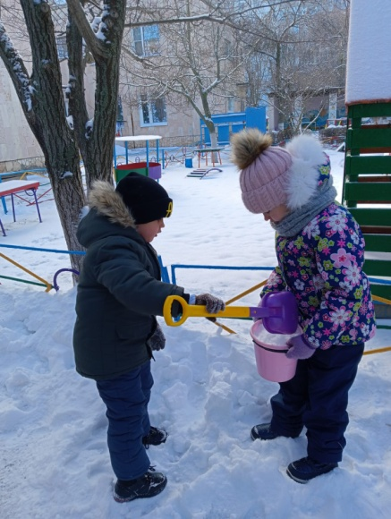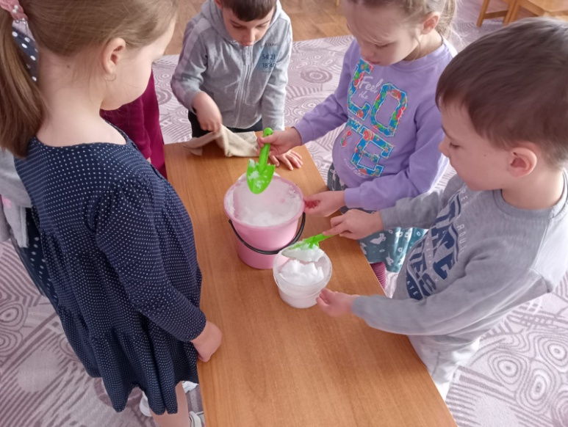
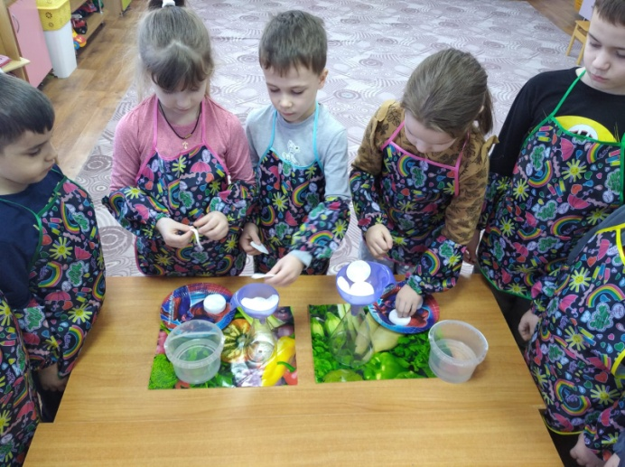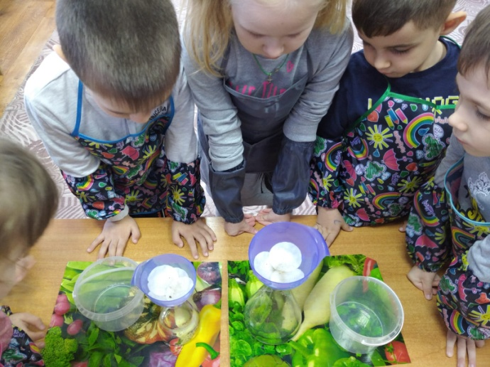
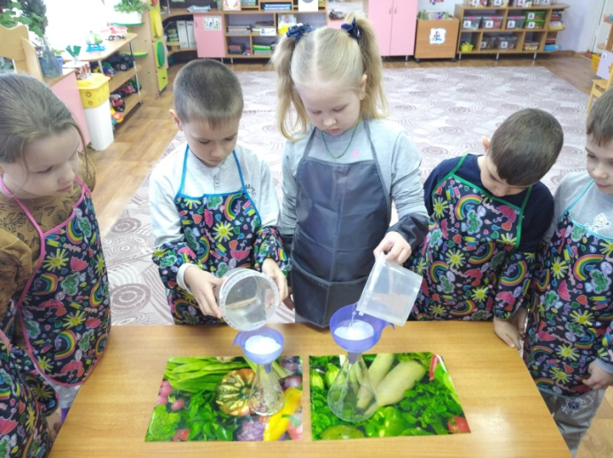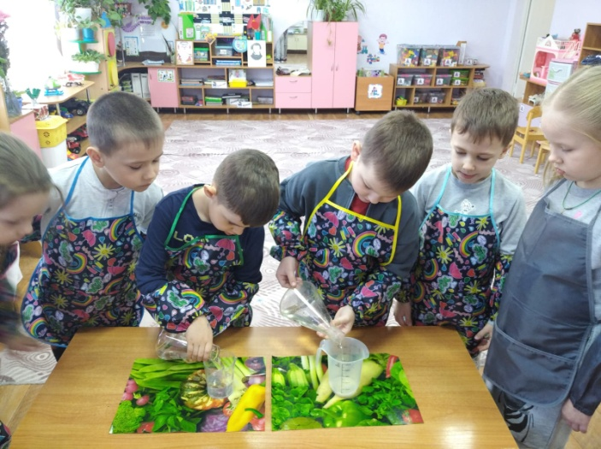
- Дидактическую игру «Правила поведения зимой»;
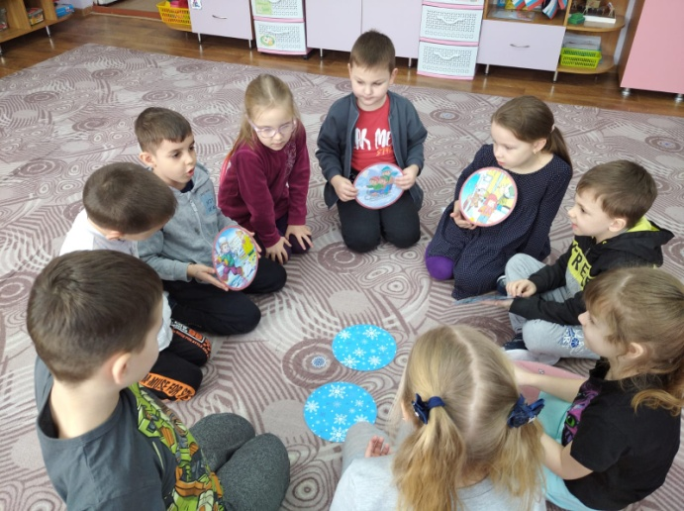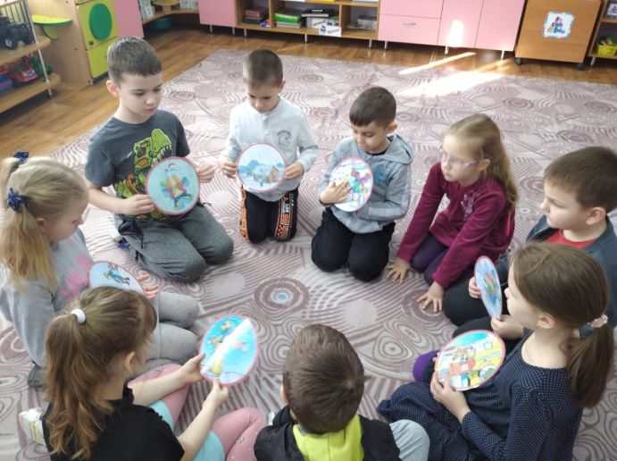
- Малоподвижную игру «Будь осторожен»;
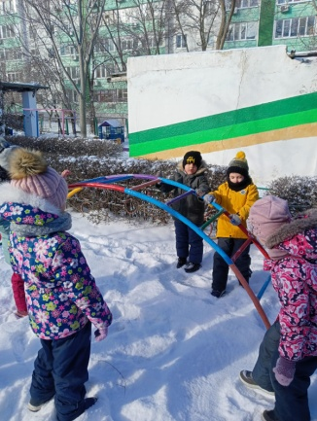
- Игру «Эти веселые санки».
